SRR490124를 ngsShort으로 trimming한 결과를 FastQC로 분석하여, trimming의 효과를 논하시오

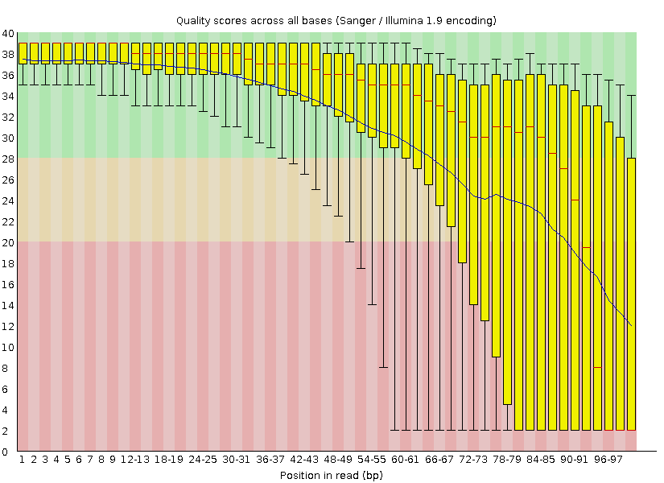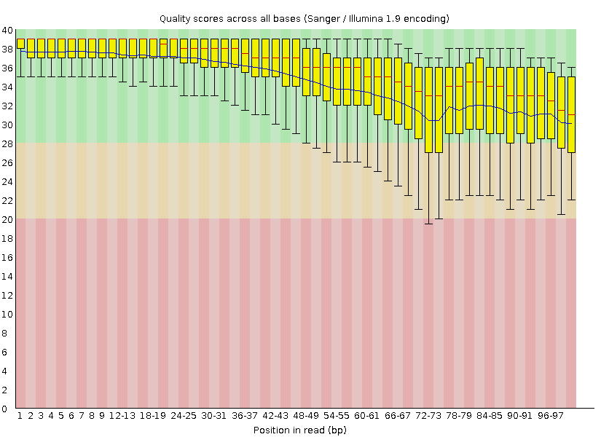

forward strand로 읽었을 때 원래 SRR 파일 forward strand로 읽었을 때 trimming

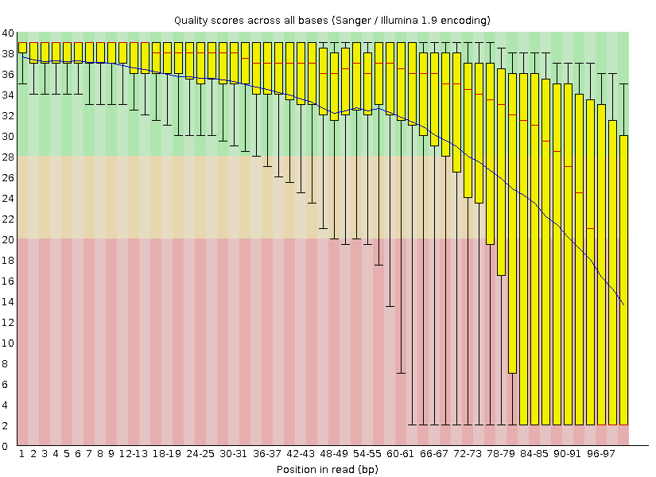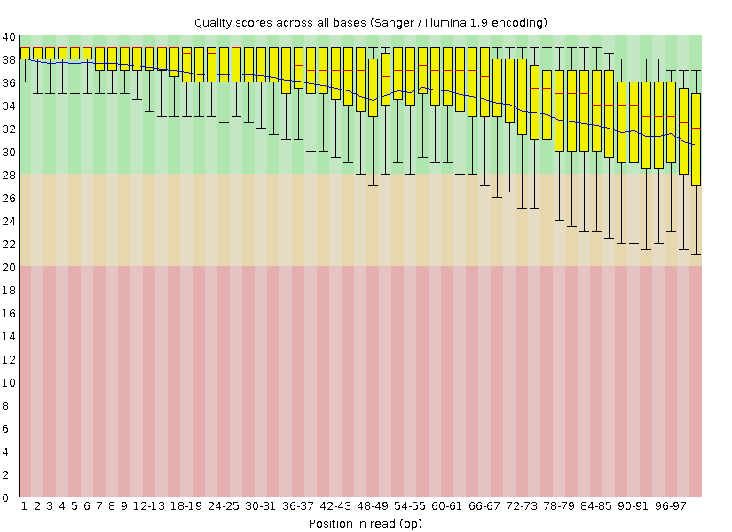

reverse strand로 읽었을 때 원래 SRR 파일 forward strand로 읽었을 때 trimming

Per base sequence 를 비교해보면 forward와 reverse 모두 trimmed된 것의 뒤쪽의 quality가 원래 SRR 파일의 뒤쪽의 quality보다 높아진 것을 알 수 있다.

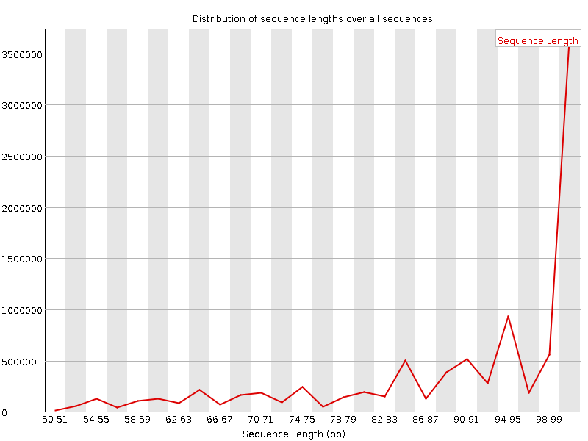 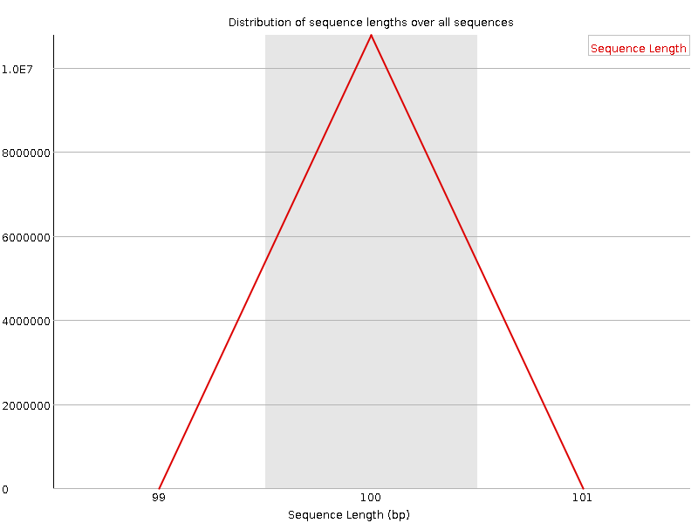

forward strand로 읽었을 때 Trimming 된 것 forward strand로 읽었을 때 Trimming 안 된 것

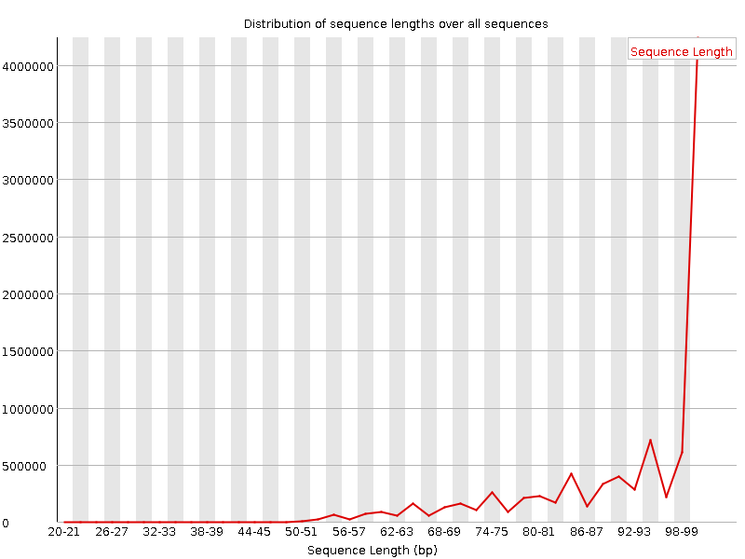

reverse strand로 읽었을 때 Trimming 된 것 reverse strand로 읽었을 때 Trimming 안 된 것

sequence length를 비교해보면 오히려 trimming 된 것은 값이 불규칙한 것을 알 수 있는데 이는 안좋은 뒷부분이 삭제되어 그런 것이다.

이를 통해 Trimming은 quality가 낮은 뒤쪽의 sequence를 잘라내어 평균적인 DNA sequence의 quality를 높이는 효과를 가져 온다고 할 수 있다.